Grensbal | 2 kleuren pionnen om twee vakken te maken, 1 bal, 3 reserveballen.  De 23meterlijn/achterlijn/zijlijn vormen 3 grenzen van het veld, pionnen de vierde
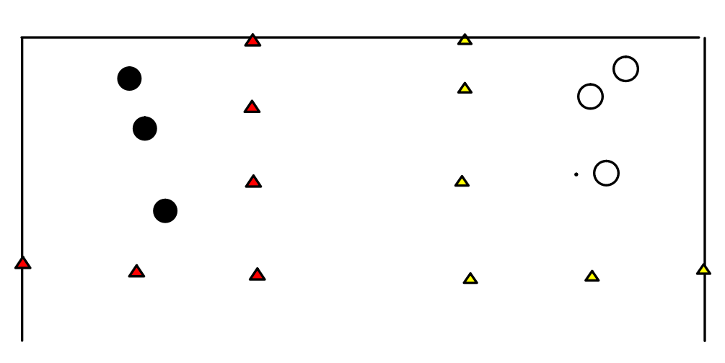 | Elke partij blijft in zijn eigen vak. Er is dus een middenstuk waarin geen kinderen mogen komen  De speler van de ene partij probeert de bal over de achterlijn van de andere partij te spelen.  Gelukt? Punt!  Onderschept? Andere partij mag porberen vanaf de plaats waar de bal stil kwam te liggen  Variatie: grootte van het speelveld  Variatie: grootte van het middengebied  Variatie: pushen/veegslag  Variatie: je mag de bal drijven zodat je dichter bij de achterlijn van de tegenstander komt

